Тесты
по физике.

10 класс

Составлены учителем физики
МОУ «Средняя общеобразовательная школа № 37»
Ворожцовой Н.В.

ОМСК – 2010

Тест по разделу «Механика»

Вариант 1
- На рисунке изображена зависимость скорости движения тела от времени. Рассчитайте модуль ускорения тела на участке ВС.

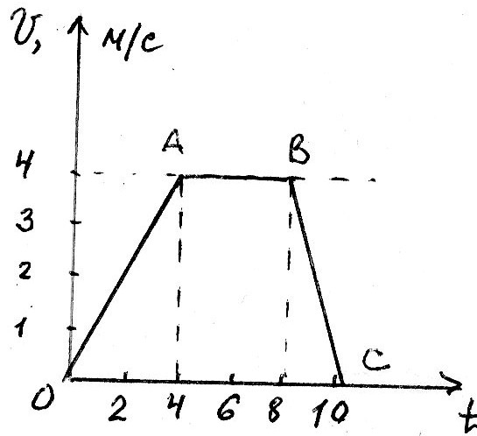

А. 1 м/с² Б. 4 м/с² В. 2 м/с² Г. 0,5 м/с²

- Автомобиль движется равномерно по мосту со скоростью 36 км/ч. За какое время он пройдет мост туда и обратно, если длина моста 480 м?

А. 96 с Б. 27 с В. 192 с Г. 4800 с

- Автомобиль двигается с ускорением 0,2 м/с² в течение 10 секунд после начала движения. Какой путь он прошел?

А. 0,1 м Б. 1 м В. 10 м Г. 20 м

- Укажите формулу для расчета и направление силы трения для тела, движущегося вправо.

А. F_{тр} = μN Б. F_{тр} = mg В. F_{тр =} kx Г. F_{тр} = μN
← ↓ ↑ →

- Рассчитайте вес пассажира в лифте, движущемся с ускорением 0,5 м/с² вверх, если масса пассажира 80 кг.

А. 784 Н Б. 824 Н В. 40 Н Г. 744 Н

- На рисунке изображен график зависимости координаты колеблющегося тела от времени.
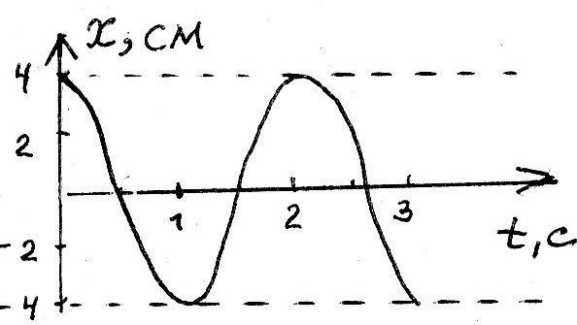
Определите амплитуду и период колебания.
Запишите уравнение колебаний в СИ.

А. x = 4 cos 2πt Б. x = 0,04 cos 2πt В. x = 0,04 cos πt Г. x = 4 cos πt

- Длина первого математического маятника равна 1 метру, а второго – 2 метрам. У какого маятника период колебаний больше и во сколько раз?

А. У первого в 2 р. Б. У второго в 2 р. В. У второго в 4 р. Г. У второго в 1,4 р

- Ящик затаскивают вверх по наклонной плоскости с увеличивающейся скоростью. Система отсчета, связанная с наклонной плоскостью, является инерциальной. В этом случае сумма всех сил, действующих на ящик:

А. Равна нулю Б. направлена в сторону движения ящика. В. направлена перпендикулярно наклонной плоскости Г. Направлена в сторону, противоположную движению ящика

- В результате перехода с одной круговой орбиты на другую центростремительное ускорение спутника Земли уменьшилось. Как изменился в результате этого перехода радиус орбиты спутника, скорость его движения по орбите и период обращения вокруг Земли? Для каждой величины подберите соответствующий характер изменения: 1) увеличилась 2) уменьшилась 3) не изменилась. Запишите в таблицу выбранные цифры для каждой физической величины. Цифры в ответе могут повторяться.
Радиус орбиты Скорость движения по Период обращения
орбите вокруг Земли

- В безветренную погоду самолет движется со скоростью 300 км/ч. С какой скоростью будет двигаться самолет при ветре, дующем со скоростью 100 км/ч, если ветер встречный?

Тест по разделу: «Механика»

Вариант 2

- На рисунке изображена зависимость скорости движения тела от времени.

Рассчитайте модуль ускорения тела на участке ОА.

А. 1 м/с² Б. 4 м/с² В. 2 м/с² Г. 0,5 м/с²

- Автомобиль движется равномерно по мосту со скоростью 18 км/ч. За какое время он пройдет мост туда и обратно, если длина моста 480 м?

А. 96 с Б. 27 с В. 192 с Г. 4800 с

- Автомобиль двигается с ускорением 0,2 м/с² в течение 10 секунд после начала движения. Какой скорости он достиг?

А. 0,02 м/с Б. 2 м/с В. 50 м/с Г. 20 м/с

- Укажите формулу для расчета и направление веса тела на горизонтальной опоре.

А. P = mg Б. P = mg В. P = kx Г. P = Gm₁.m₂/r²
← ↓ ↑ →

- Рассчитайте вес пассажира в лифте, движущемся с ускорением 0,5 м/с² вниз, если масса пассажира 80 кг.

А. 784 Н Б. 824 Н В. 40 Н Г. 744 Н

- На рисунке изображен график зависимости координаты колеблющегося тела от времени.

Определите амплитуду и период колебания.
Запишите уравнение колебаний в СИ.

А. x = 4 cos 2πt Б. x = 0,04 cos 2πt В. x = 0,04 cos πt Г. x = 4 cos πt

- Масса первого пружинного маятника равна 1 кг, а второго – 4 кг. У какого маятника период колебаний больше и во сколько раз?

А. У первого в 2 р. Б. У второго в 2 р. В. У второго в 4 р. Г. У второго в 1,4 р

- Ящик затаскивают вверх по наклонной плоскости с постоянной скоростью. Система отсчета, связанная с наклонной плоскостью, является инерциальной. В этом случае сумма всех сил, действующих на ящик:

А. Равна нулю Б. направлена в сторону движения ящика. В. направлена перпендикулярно наклонной плоскости Г. Направлена в сторону, противоположную движению ящика

- В результате перехода с одной круговой орбиты на другую центростремительное ускорение спутника Земли увеличилось. Как изменился в результате этого перехода радиус орбиты спутника, скорость его движения по орбите и период обращения вокруг Земли? Для каждой величины подберите соответствующий характер изменения: 1) увеличилась 2) уменьшилась 3)не изменилась. Запишите в таблицу выбранные цифры для каждой физической величины. Цифры в ответе могут повторяться.

Радиус орбиты Скорость движения по Период обращения
орбите вокруг Земли

- В безветренную погоду самолет движется со скоростью 300 км/ч. С какой скоростью будет двигаться самолет при ветре, дующем со скоростью 100 км/ч, если ветер попутный?

Ответы к тесту по разделу: «Механика»

№ вопроса I вариант II вариант

1 В А

2 А В

3 В Б

4 А Б

5 Б А

6 В В

7 Г Б

8 Б А

9 1 3 1 2 3 2

10 200 км/ч 400 км/ч

Тест по разделу: «Молекулярная физика и термодинамика»

Вариант 1

  - Какая из приведенных ниже величин, соответствует порядку значения массы молекулы?

27 -27 10 -10 -3
А 10 кг Б 10 кг В 10 кг Г 10 кг Д 10 кг

  - По какой формуле рассчитывается давление газа?
-3
А m/N Б 3/2 KТ В М.10 Г N/Nₐ Д 1/3 m.n/υ²

  - Какое количество вещества содержится в алюминиевой отливке массой 2,7 кг?

А 0,1 моль Б 0,0001 моль В 100 моль Г 10 моль Д 1 моль

  - Какой график на рисунке представляет изохорный процесс ?
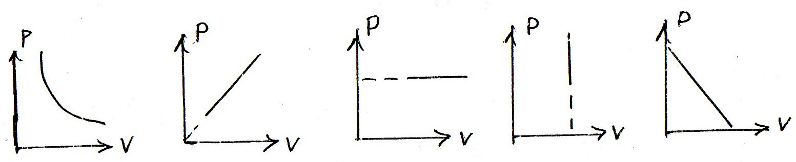
А первый Б второй В третий Г четвертый Д пятый

  - Какие из перечисленных явлений доказывают, что между молекулами существует притяжение?

А броуновское Б склеивание В диффузия Г испарение Д поверхностное
движение натяжение

  - Какой закон описывает изобарический процесс?

А PV=const Б P/T= const В VT= const Г PT= const Д V/T= const

  - Газ получил 500 Дж теплоты. При этом его внутренняя энергия увеличилась на 300 Дж. Чему равна работа, совершенная газом?

А 200 Дж Б 800 Дж В 0 Г 200 Дж Д 500 Дж

  - По какой формуле рассчитывается внутренняя энергия газа?

А C.m.∆T Б 3/2( m/M).RT В λm Г P.∆V Д Lm

  - Тепловая машина получила от нагревателя 0,4 МДж теплоты и отдала холодильнику 0,1 МДж теплоты. Чему равен КПД?

А 100% Б 75% В 25% Г 125% Д %

  - В каком из перечисленных технических устройств используется двигатель внутреннего сгорания?

А автомобиль Б тепловоз В тепловая э/станция Г ракета Д мотоцикл

Тест по разделу «Молекулярная физика и термодинамика»

Вариант 2

- Какая из приведенных ниже величин соответствует порядку линейных размеров молекул?

27 -27 10 -10 -3
А 10 м Б 10 м В 10 м Г 10 м Д 10 м

- По какой формуле рассчитывается количество вещества?

А m/N Б 3/2 KТ В М.10⁻³ Г N/Nₐ Д 1/3 m.n/υ²

- Сколько молекул содержится в 56 г азота?

А 5.10²² Б 12.10⁻²⁸ В 0 Г 12.10²³ Д 5.10³

- Какой график на рисунке представляет изобарный процесс?
А первый Б второй В третий Г четвертый Д пятый

- Какие из перечисленных явлений доказывают, что между молекулами есть промежутки?

А броуновское Б склеивание В диффузия Г испарение Д поверхностное
движение натяжение

- Какой закон описывает изотермический процесс?

А PV=const Б P/T= const В VT= const Г PT= const Д V/T= const

- Над газом совершили работу 300 Дж и сообщили 500 Дж теплоты. На сколько увеличилась внутренняя энергия газа?

А 200 Дж Б 800 Дж В 0 Г 200 Дж Д 500 Дж

- По какой формуле можно рассчитать работу газа?

А C.m.∆T Б 3/2( m/M).RT В λm Г P.∆V Д Lm

- Идеальная тепловая машина состоит из нагревателя с температурой 400 К и холодильника с температурой 300 К. Чему равен ее КПД?

А 100% Б 75% В 25% Г 125% Д %

- В каких из перечисленных технических устройств используются турбины?

А автомобиль Б тепловоз В тепловая э/станция Г ракета Д мотоцикл

Ответы к тесту по разделу:
«Молекулярная физика и термодинамика»

№ вопроса I вариант II вариант

1 Б Г

2 Д Г

3 В Г

4 Г В

5 Б.Д В,Г

6 Д А

7 Г Б

8 Б Г

9 Б В

10 А,Д Б,В

Тест по разделу «Электромагнетизм»

1 вариант

- Источником электрического поля является …

А. Постоянный Б. Проводник В. Неподвижный Г. Движущийся
Магнит с током заряд заряд

- Электрическое поле создано положительным зарядом. Какое направление имеет вектор напряженности в точке а ?
Г
↑
Б ← а → А
↓
В

А. А Б. Б В. В Г. Г

- Как изменится сила кулоновского взаимодействия двух точечных зарядов, если расстояние уменьшить в два раза?

А. Увеличится Б. Уменьшится В. Увеличится Г. Уменьшится
в 2 раза в 2 раза в 4 раза в 4 раза

- Какими носителями заряда создается ток в металлах?

А. электронами Б. положительными В. отрицательными Г. молекулами ионами ионами

- Чему равно показания вольтметра на рисунке?
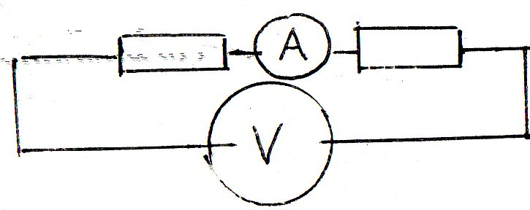

R₁=2Ом I=1А R₂=4Ом

А. 12 В Б. 24 В В. 4 В Г. 6 В

- Выберите формулу, описывающую закон Ома для полной цепи

А. I=V/R Б. I=ε/R+r В. I=ε/r Г. I=q/t

- Как направлен вектор магнитной индукции в точке а?

------------------------
N ------------------------ S
. а

А. вверх Б. вниз В. вправо Г. влево

- Куда отклонится в движущаяся в магнитном поле отрицательная частица?
В
ν х х х х х
○→ х х х х х

А. от нас Б. вниз В. вверх Г. к нам

- Выберите формулу для расчета силы Ампера

А. F=E.q Б. F=q.υ.B.Sinα В. F=k.q₁.q₂/r² Г. F=I.B.L.Sinα

- Кто открыл взаимодействие двух проводников с током?

А. Эрстед Б. Кулон В. Фарадей Г. Ампер

Тест по разделу «Электромагнетизм»

Вариант 2

- Источником магнитного поля является …

А. Постоянный Б. Проводник В. Неподвижный Г. Движущийся
Магнит с током заряд заряд

- Электрическое поле создано отрицательным зарядом.
Какое направление имеет вектор напряженности в точке а?
Г
↑
Б ← а→ А
↓
В

А. А Б. Б В. В Г. Г

- Как изменится сила кулоновского взаимодействия двух точечных зарядов, если заряды увеличить в два раза?

А. Увеличится Б. Уменьшится В. Увеличится Г. Уменьшится
в 2 раза в 2 раза в 4 раза в 4 раза

- Какими носителями заряда создается ток в электролитах?

А. электронами Б.положительными В. отрицательными Г. молекулами
ионами ионами

- Чему равно показания вольтметра на рисунке?

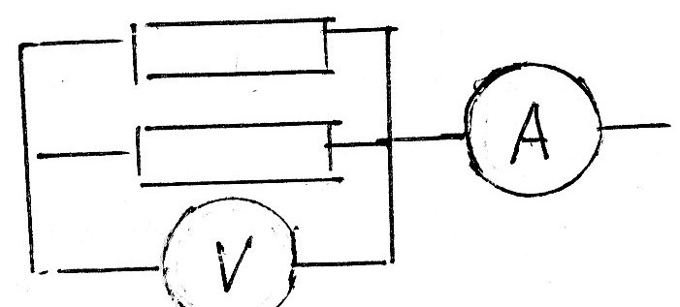

А. 12 В Б. 24 В В. 4 В Г. 6 В

- Выберите формулу, описывающую закон Ома для участка цепи

А. I=V/R Б. I=ε/R+r В. I=ε/r Г. I=q/t

- Как направлен вектор магнитной индукции в точке а?

S
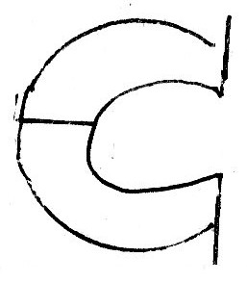 . А
N
А. вверх Б. вниз В. вправо Г. влево

- Куда отклонится в магнитном поле движущаяся положительная частица?
В
ν х х х х х
○→ х х х х х

А. от нас Б. вниз В. вверх Г. к нам

- Выберите формулу для расчета силы Лоренца

А. F=E.q Б. F=qvBsinἀ B. F=kq₁q₂/r² Г. F=IBlsinἀ

- Кто открыл отклонение магнитной стрелки возле проводника с током?

А. Эрстед Б. Кулон В. Фарадей Г. Ампер

Ответы к тесту по разделу:

«Электромагнетизм»

№ вопроса I вариант II вариант

1 Б,В,Г А,Б,Г

2 А Б

3 В В

4 А Б,В

5 А В

6 Б А

7 В А

8 Б В

9 Г Б

10 Г А

